V
Муниципальное бюджетное общеобразовательное учреждение гимназия имени Героя Советского Союза П.А. Горчакова с. Боринское Липецкого муниципального района Липецкой области
(МБОУ гимназия с. Боринское)

Согласовано на заседании Совета Учреждения
Протокол №1 от 30.08.2016

Принято на заседаний^ педагогического совета протоко|
№ 1 от 31.08.2016

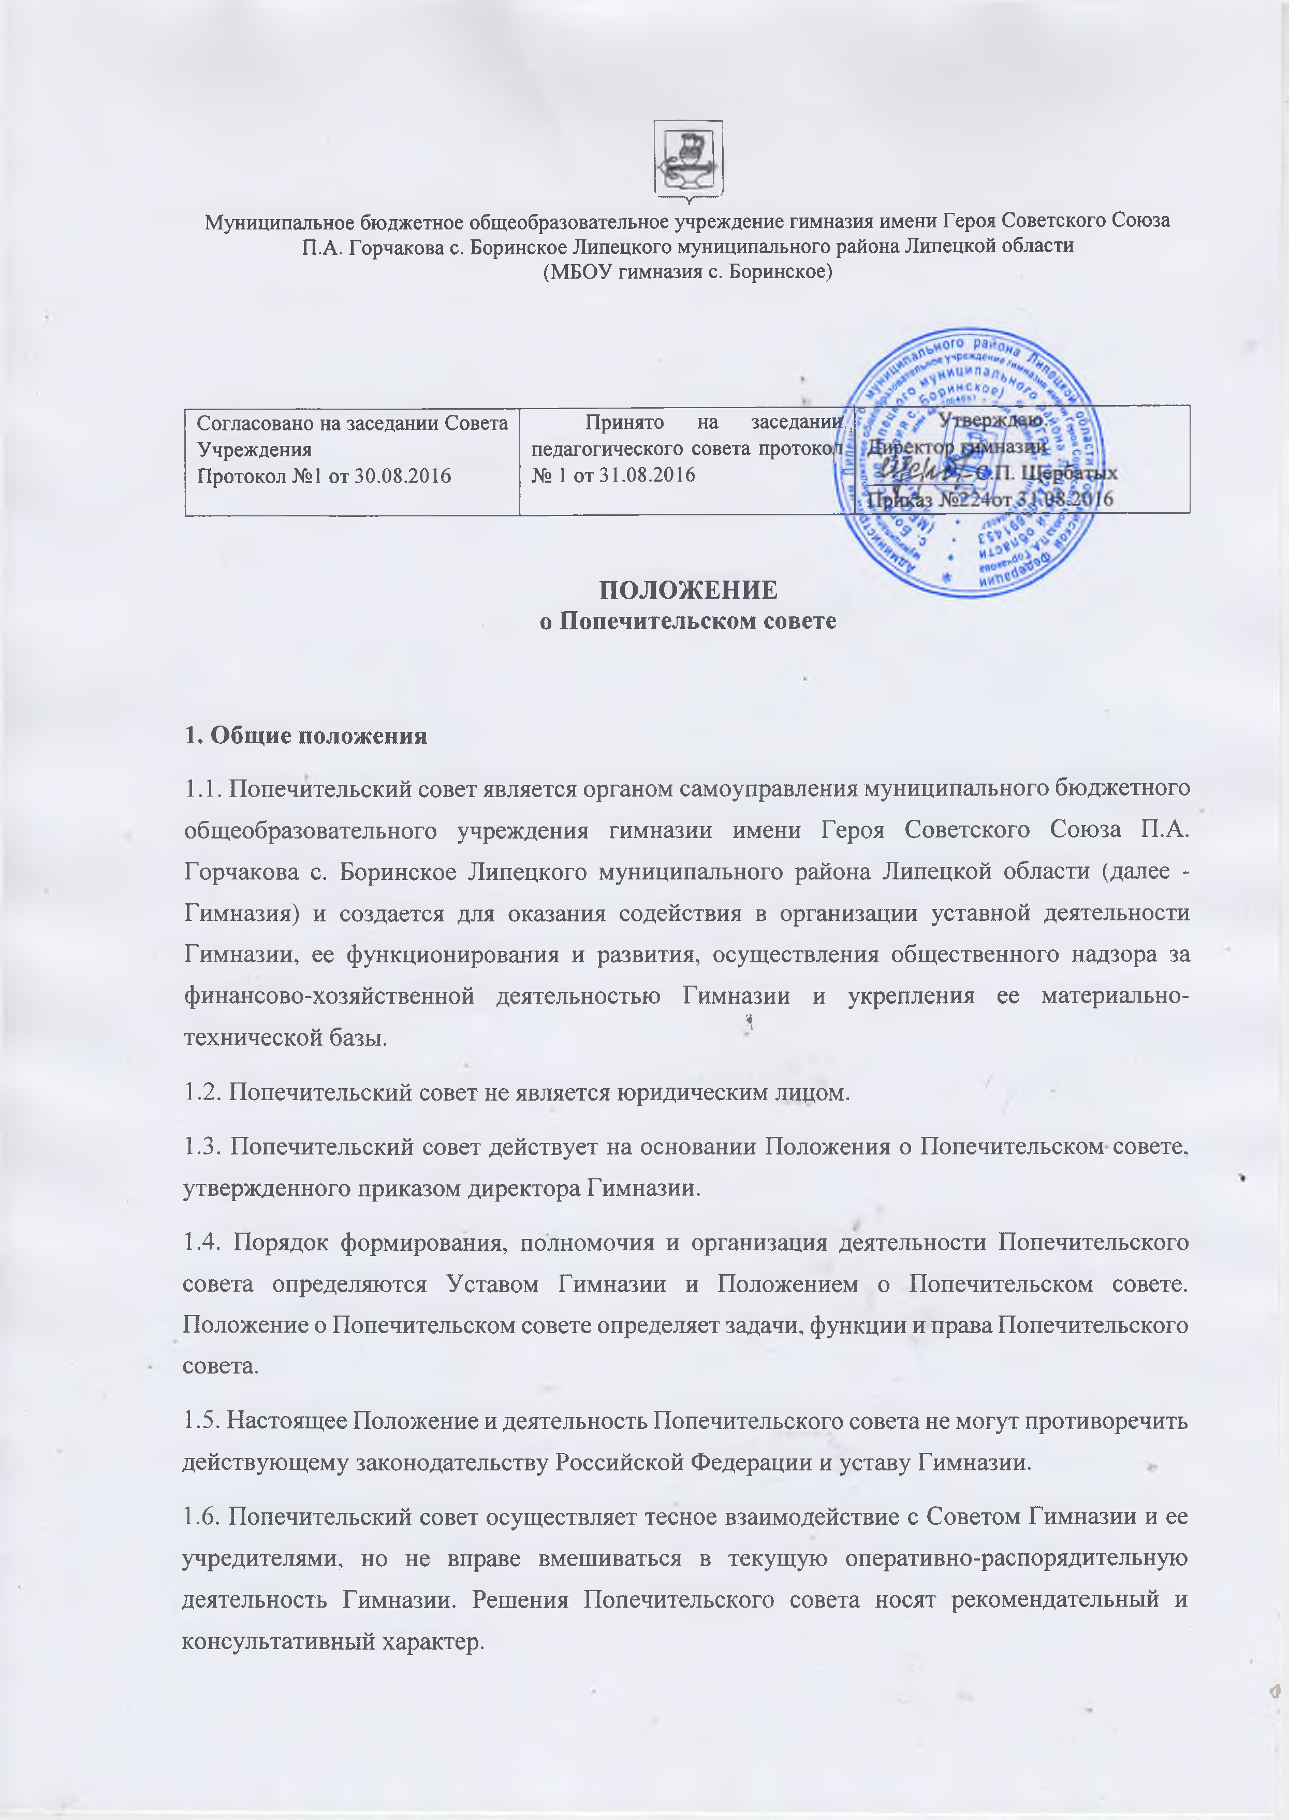

ПОЛОЖЕНИЕ
o Попечительском совете

Общие положения

  - Попечительский совет является органом самоуправления муниципального бюджетного общеобразовательного учреждения гимназии имени Героя Советского Союза П.А. Горчакова с. Боринское Липецкого муниципального района Липецкой области (далее - Гимназия) и создается для оказания содействия в организации уставной деятельности Гимназии, ее функционирования и развития, осуществления общественного надзора за
финансово-хозяйственной деятельностью Гимназии и укрепления ее материально-
$
технической базы.

  - Попечительский совет не является юридическим лицом.

  - Попечительский совет действует на основании Положения о Попечительском совете, утвержденного приказом директора Гимназии.
  - Порядок формирования, полномочия и организация деятельности Попечительского совета определяются Уставом Гимназии и Положением о Попечительском совете. Положение о Попечительском совете определяет задачи, функции и права Попечительского совета.
  - Настоящее Положение и деятельность Попечительского совета не могут противоречить действующему законодательству Российской Федерации и уставу Гимназии.
  - Попечительский совет осуществляет тесное взаимодействие с Советом Гимназии и ее учредителями, но не вправе вмешиваться в текущую оперативно-распорядительную деятельность Гимназии. Решения Попечительского совета носят рекомендательный и консультативный характер.
<3

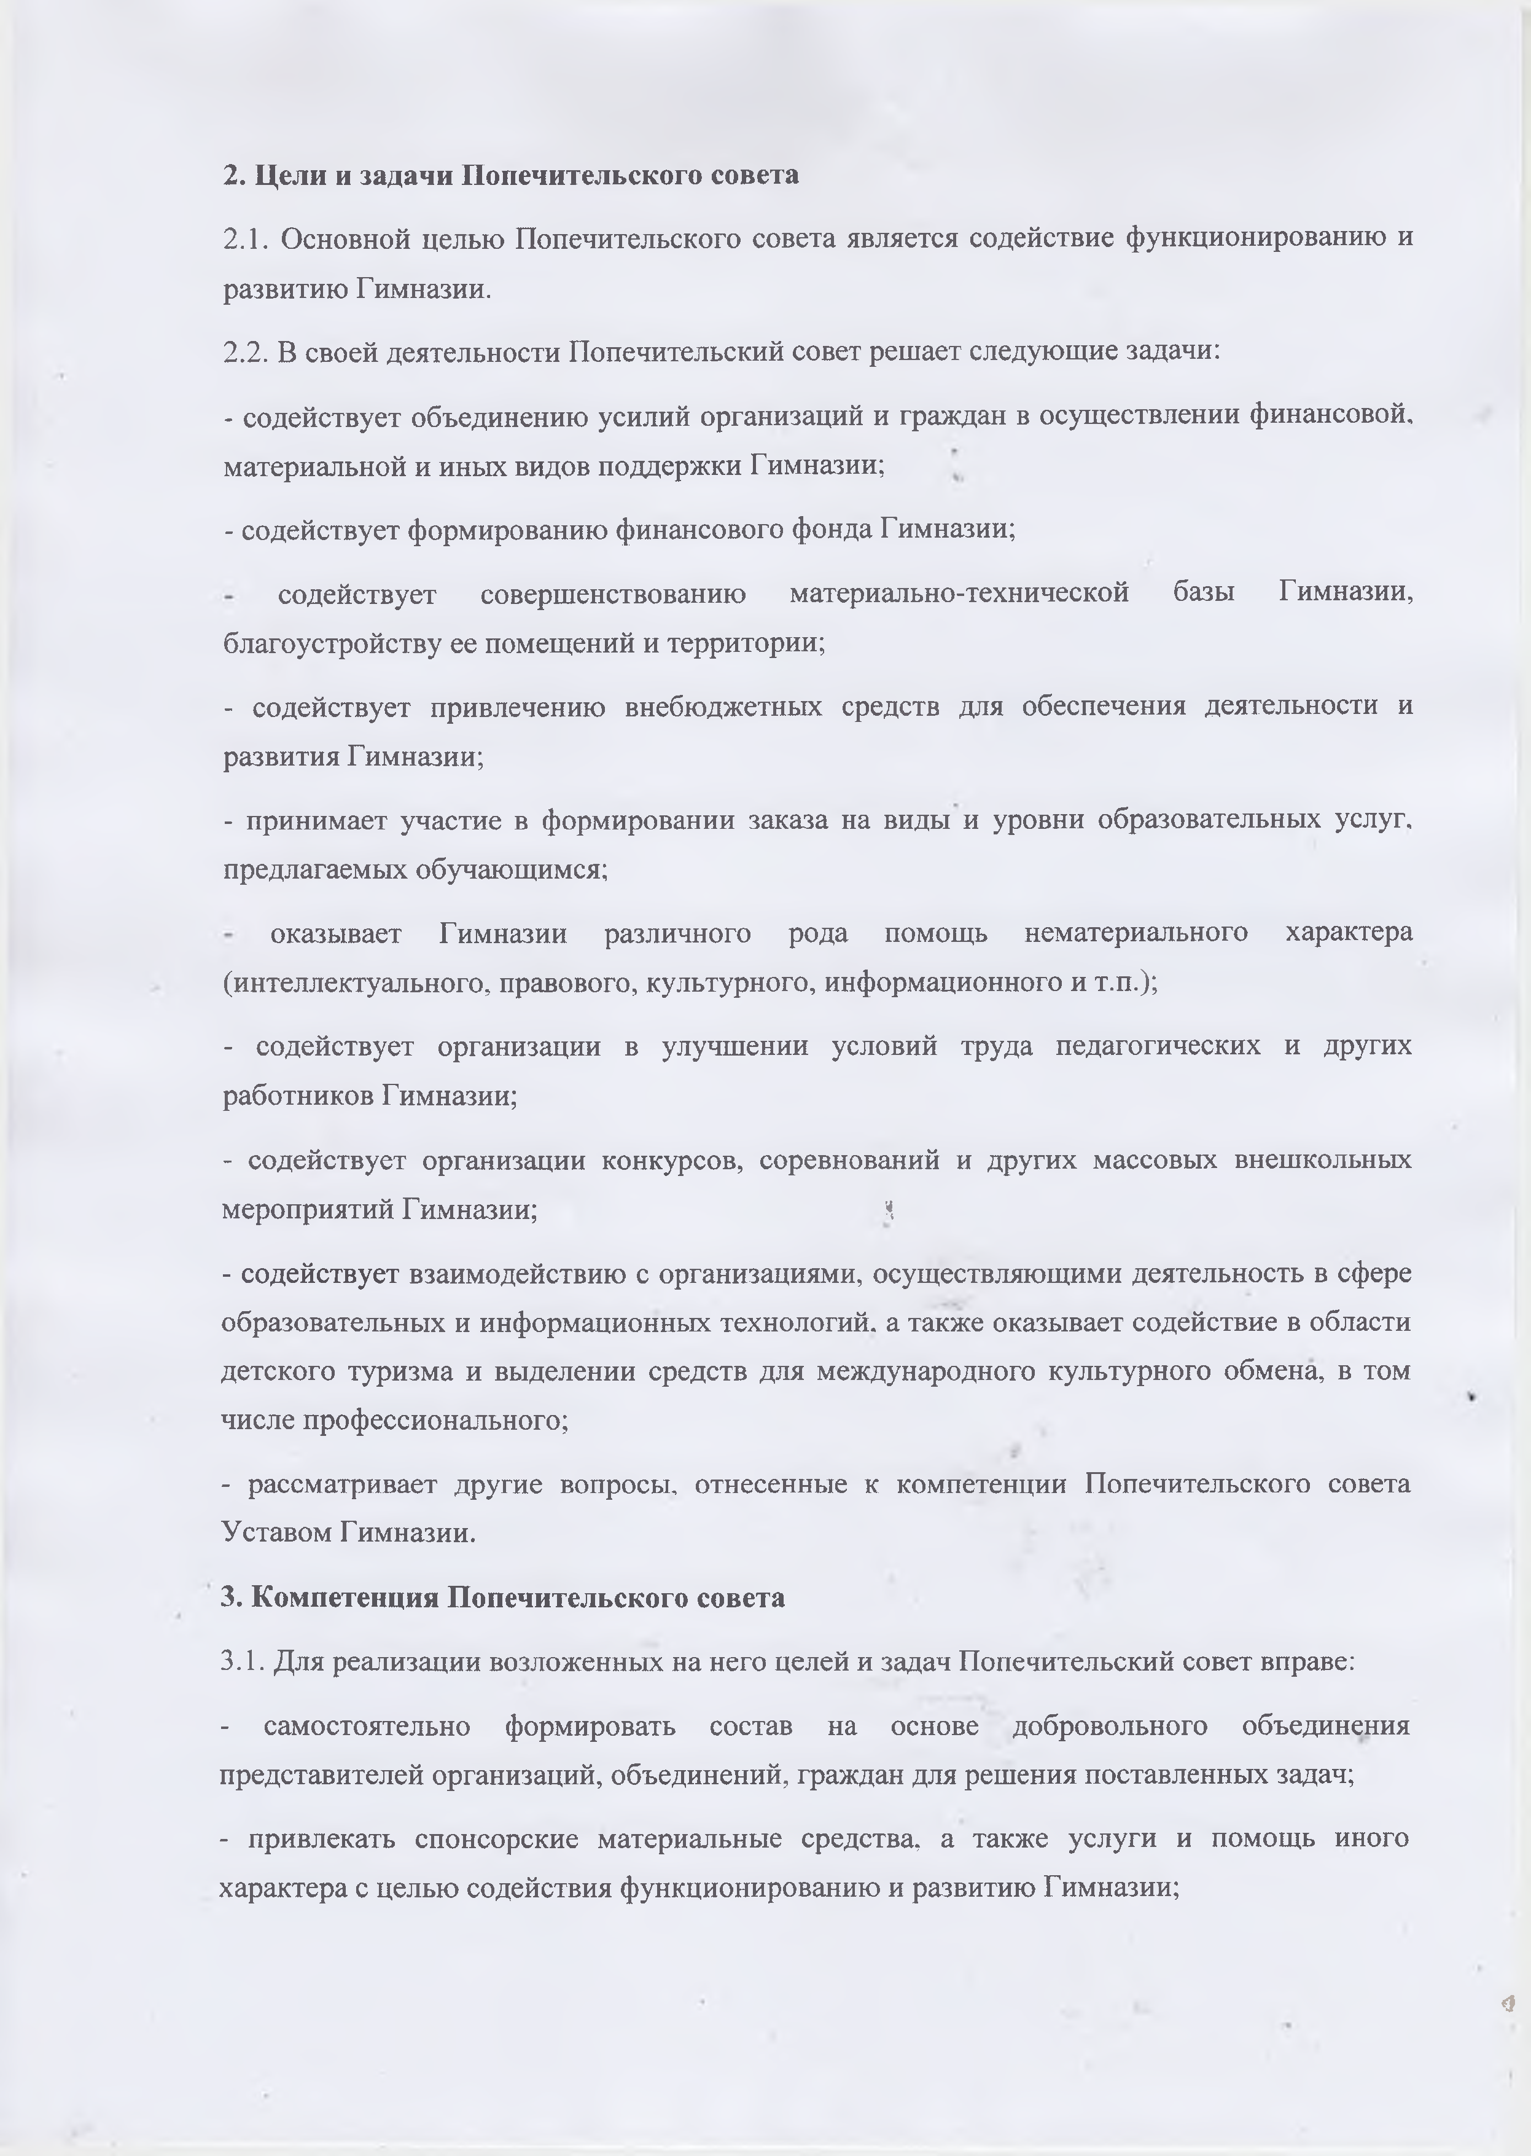
Цели и задачи Попечительского совета

  - Основной целью Попечительского совета является содействие функционированию и развитию Гимназии.
  - В своей деятельности Попечительский совет решает следующие задачи:

- содействует объединению усилий организаций и граждан в осуществлении финансовой, материальной и иных видов поддержки Гимназии;
- содействует формированию финансового фонда Гимназии;

содействует совершенствованию материально-технической базы Гимназии, благоустройству ее помещений и территории;
- содействует привлечению внебюджетных средств для обеспечения деятельности и развития Гимназии;
- принимает участие в формировании заказа на виды и уровни образовательных услуг, предлагаемых обучающимся;
оказывает Гимназии различного рода помощь нематериального характера
(интеллектуального, правового, культурного, информационного и т.п.);

- содействует организации в улучшении условий труда педагогических и других работников Гимназии;
- содействует организации конкурсов, соревнований и других массовых внешкольных мероприятий Гимназии; »,
- содействует взаимодействию с организациями, осуществляющими деятельность в сфере образовательных и информационных технологий, а также оказывает содействие в области детского туризма и выделении средств для международного культурного обмена, в том числе профессионального;
- рассматривает другие вопросы, отнесенные к компетенции Попечительского совета Уставом Гимназии.

Компетенция Попечительского совета

  - Для реализации возложенных на него целей и задач Попечительский совет вправе:

- самостоятельно формировать состав на основе добровольного объединения представителей организаций, объединений, граждан для решения поставленных задач;
- привлекать спонсорские материальные средства, а также услуги и помощь иного характера с целью содействия функционированию и развитию Гимназии;

<3

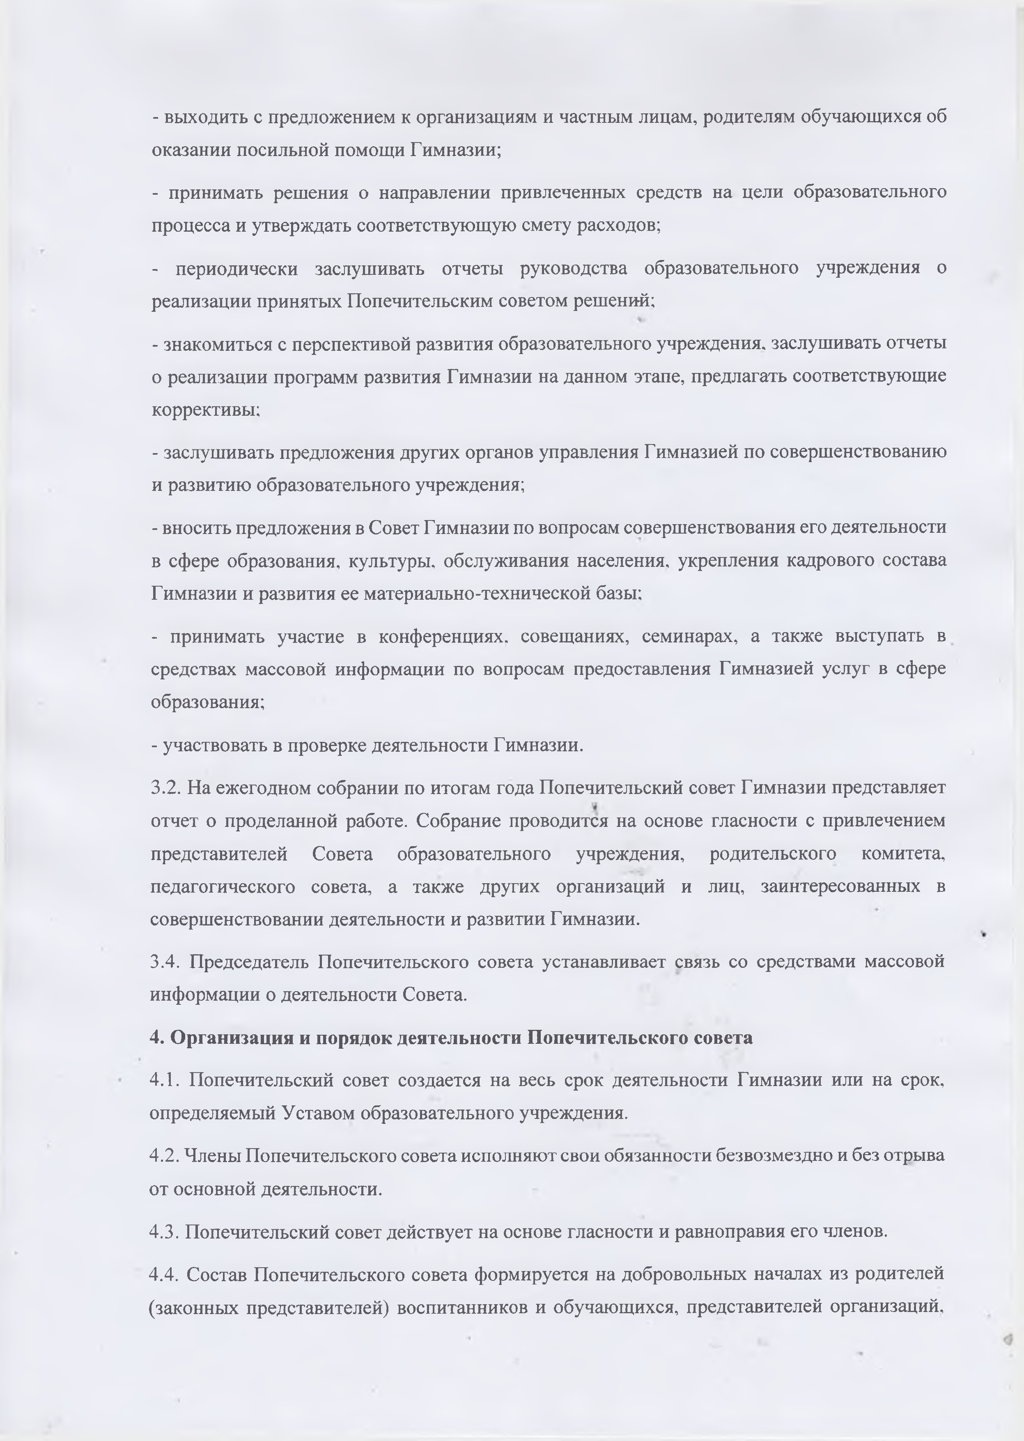
- выходить с предложением к организациям и частным лицам, родителям обучающихся об оказании посильной помощи Гимназии;
- принимать решения о направлении привлеченных средств на цели образовательного процесса и утверждать соответствующую смету расходов;
- периодически заслушивать отчеты руководства образовательного учреждения о реализации принятых Попечительским советом решений;
- знакомиться с перспективой развития образовательного учреждения, заслушивать отчеты о реализации программ развития Гимназии на данном этапе, предлагать соответствующие коррективы;
- заслушивать предложения других органов управления Гимназией по совершенствованию и развитию образовательного учреждения;
- вносить предложения в Совет Гимназии по вопросам совершенствования его деятельности в сфере образования, культуры, обслуживания населения, укрепления кадрового состава Гимназии и развития ее материально-технической базы;
- принимать участие в конференциях, совещаниях, семинарах, а также выступать в средствах массовой информации по вопросам предоставления Гимназией услуг в сфере образования;
- участвовать в проверке деятельности Гимназии.

  - На ежегодном собрании по итогам года Попечительский совет Гимназии представляет отчет о проделанной работе. Собрание проводится на основе гласности с привлечением представителей Совета образовательного учреждения, родительского комитета, педагогического совета, а также других организаций и лиц, заинтересованных в совершенствовании деятельности и развитии Гимназии.
3.4. Председатель Попечительского совета устанавливает связь со средствами массовой информации о деятельности Совета.

Организация и порядок деятельности Попечительского совета

  - Попечительский совет создается на весь срок деятельности Гимназии или на срок, определяемый Уставом образовательного учреждения.
  - Члены Попечительского совета исполняют свои обязанности безвозмездно и без отрыва от основной деятельности.
  - Попечительский совет действует на основе гласности и равноправия его членов.

  - Состав Попечительского совета формируется на добровольных началах из родителей
(законных представителей) воспитанников и обучающихся, представителей организаций.

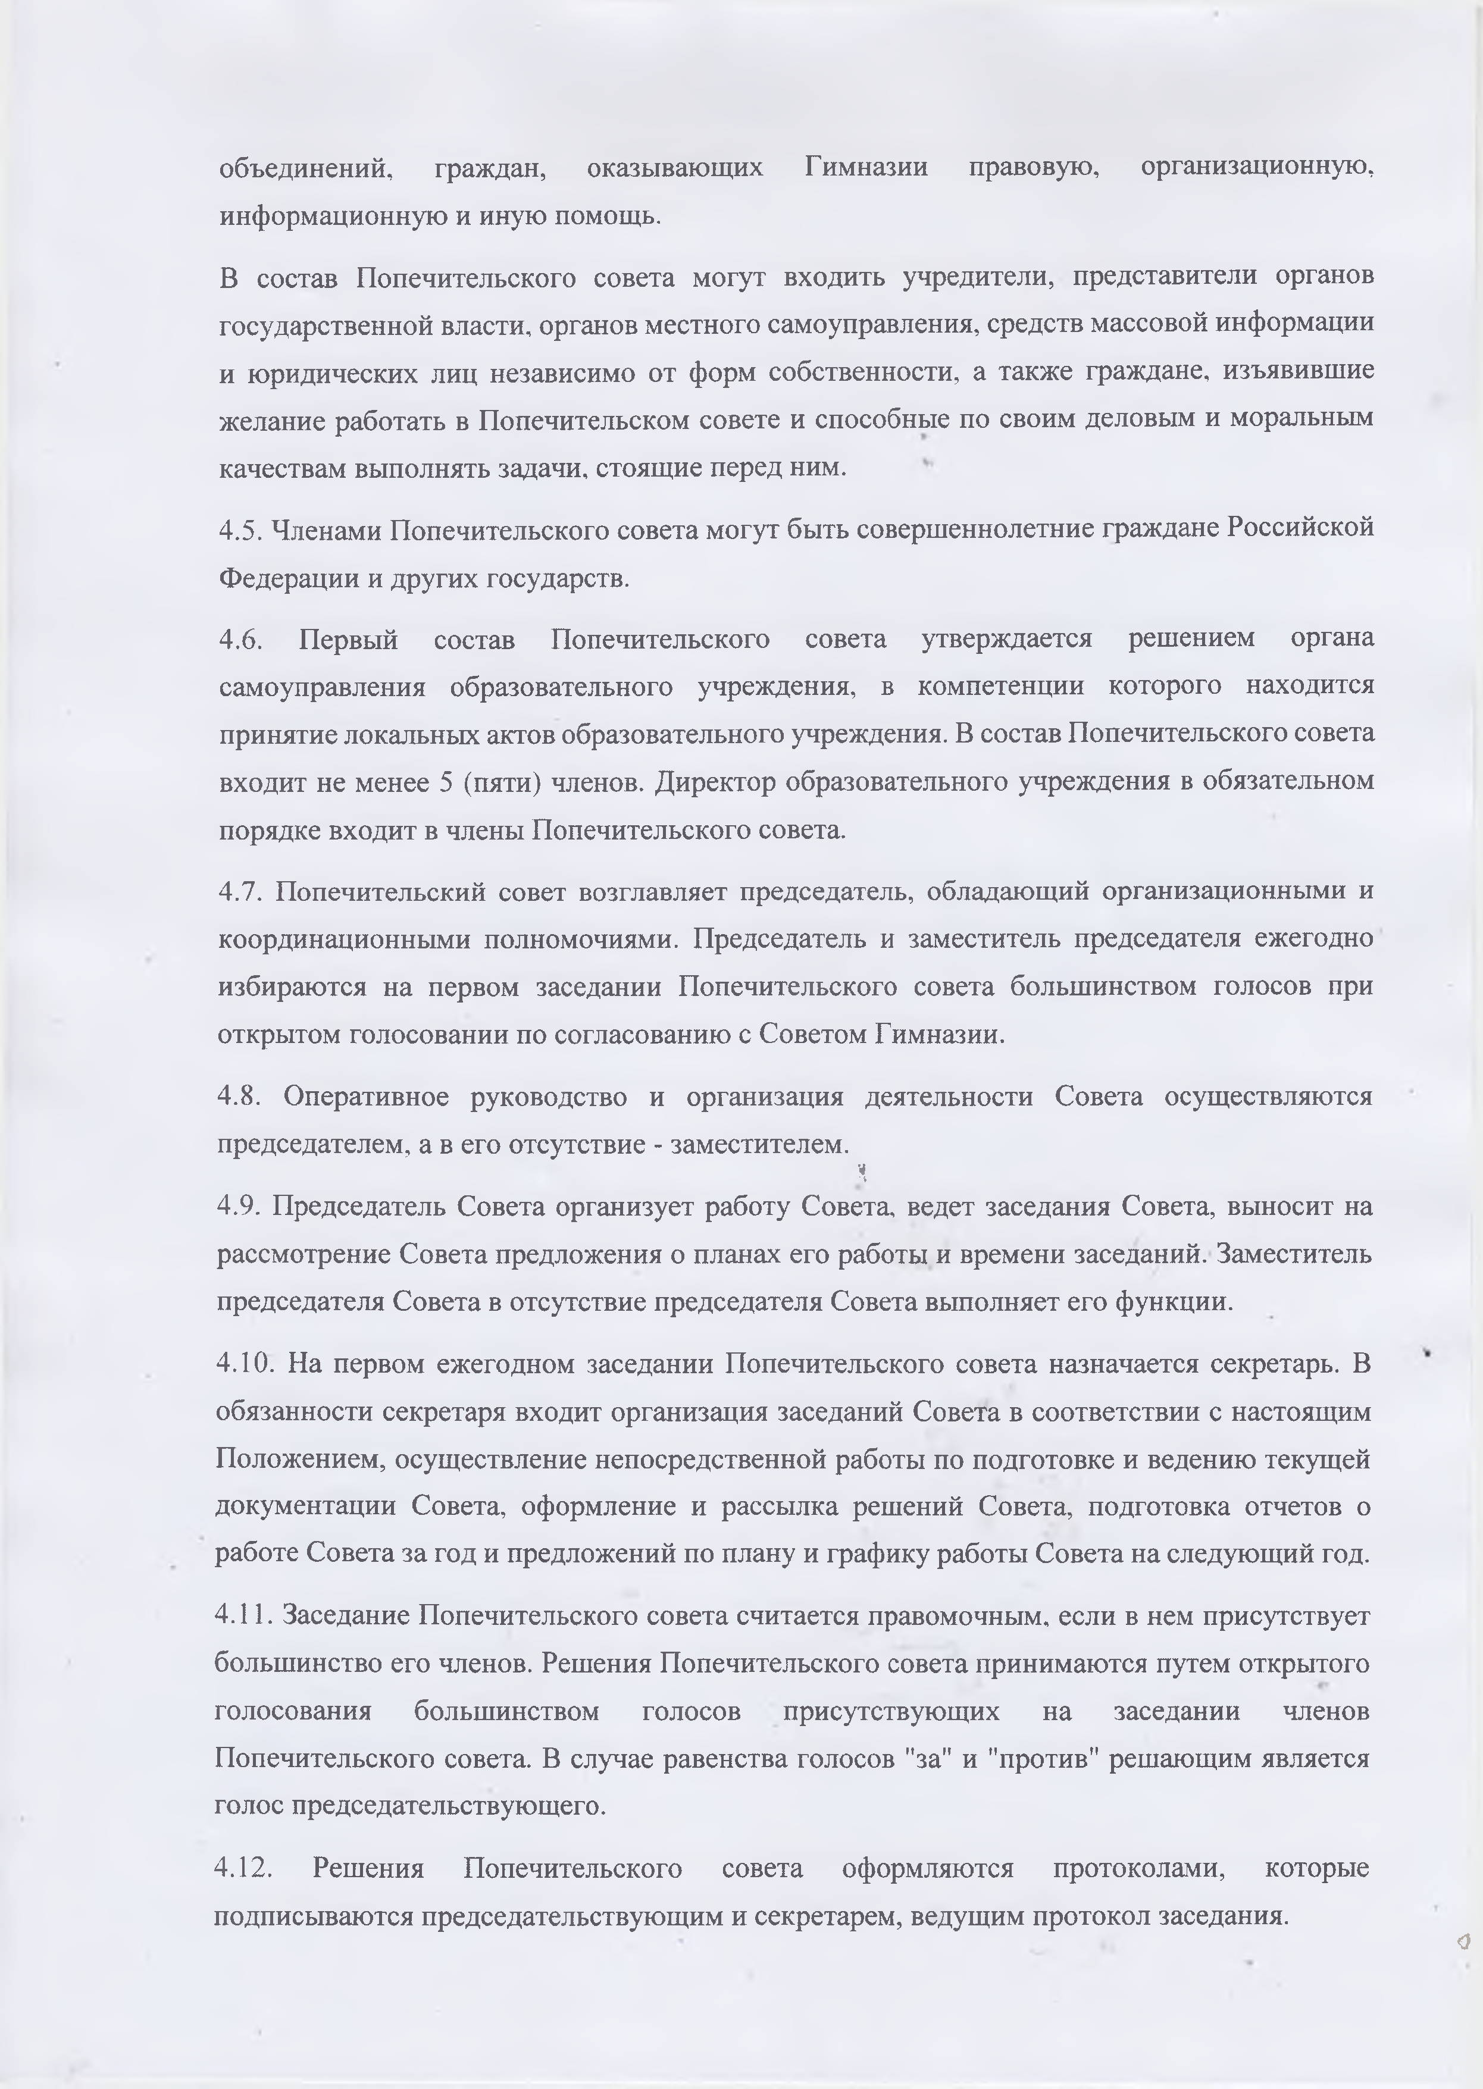
объединений, граждан, оказывающих Гимназии правовую, организационную, информационную и иную помощь.
В состав Попечительского совета могут входить учредители, представители органов государственной власти, органов местного самоуправления, средств массовой информации и юридических лиц независимо от форм собственности, а также граждане, изъявившие желание работать в Попечительском совете и способные по своим деловым и моральным качествам выполнять задачи, стоящие перед ним.
  - Членами Попечительского совета могут быть совершеннолетние граждане Российской Федерации и других государств.
  - Первый состав Попечительского совета утверждается решением органа самоуправления образовательного учреждения, в компетенции которого находится принятие локальных актов образовательного учреждения. В состав Попечительского совета входит не менее 5 (пяти) членов. Директор образовательного учреждения в обязательном порядке входит в члены Попечительского совета.
  - Попечительский совет возглавляет председатель, обладающий организационными и координационными полномочиями. Председатель и заместитель председателя ежегодно избираются на первом заседании Попечительского совета большинством голосов при открытом голосовании по согласованию с Советом Гимназии.
  - Оперативное руководство и организация деятельности Совета осуществляются председателем, а в его отсутствие - заместителем.
$
  - Председатель Совета организует работу Совета, ведет заседания Совета, выносит на рассмотрение Совета предложения о планах его работы и времени заседаний. Заместитель председателя Совета в отсутствие председателя Совета выполняет его функции.
  - На первом ежегодном заседании Попечительского совета назначается секретарь. В обязанности секретаря входит организация заседаний Совета в соответствии с настоящим Положением, осуществление непосредственной работы по подготовке и ведению текущей документации Совета, оформление и рассылка решений Совета, подготовка отчетов о работе Совета за год и предложений по плану и графику работы Совета на следующий год.
  - Заседание Попечительского совета считается правомочным, если в нем присутствует большинство его членов. Решения Попечительского совета принимаются путем открытого голосования большинством голосов присутствующих на заседании членов Попечительского совета. В случае равенства голосов "за" и "против" решающим является голос председательствующего.
  - Решения Попечительского совета оформляются протоколами, которые подписываются председательствующим и секретарем, ведущим протокол заседания.
о

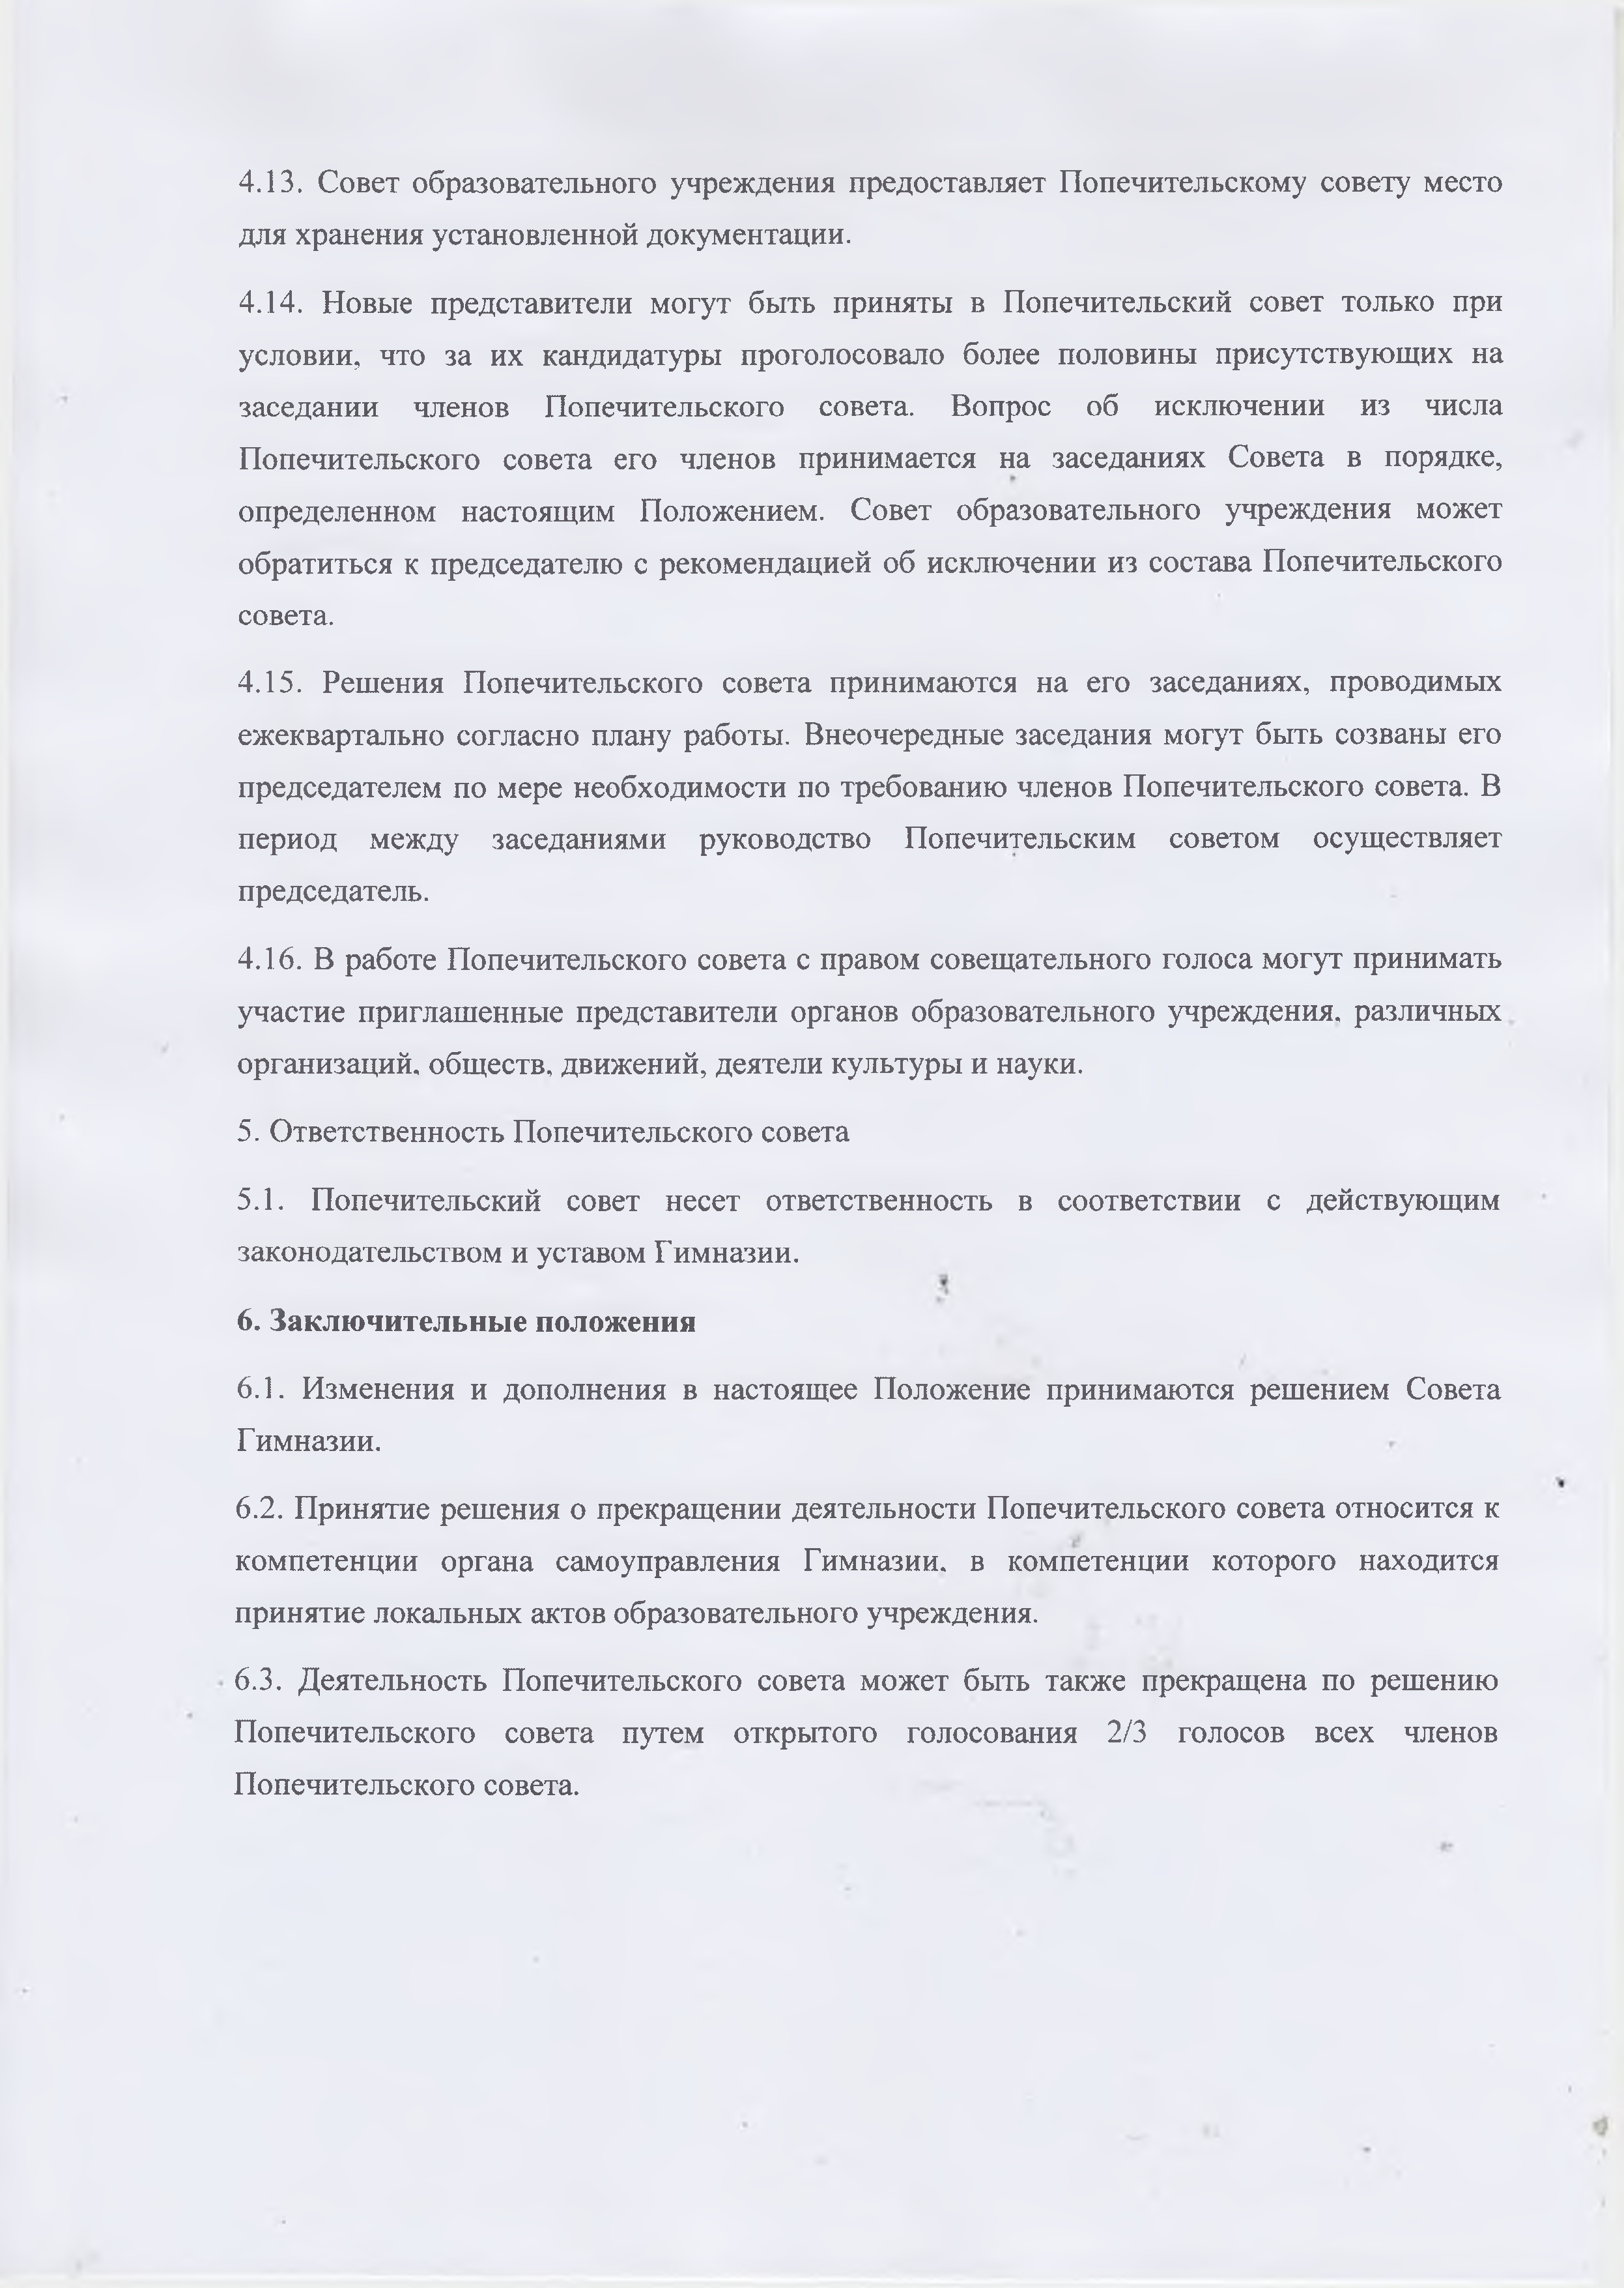
  - Совет образовательного учреждения предоставляет Попечительскому совету место для хранения установленной документации.
  - Новые представители могут быть приняты в Попечительский совет только при условии, что за их кандидатуры проголосовало более половины присутствующих на заседании членов Попечительского совета. Вопрос об исключении из числа Попечительского совета его членов принимается на заседаниях Совета в порядке, определенном настоящим Положением. Совет образовательного учреждения может обратиться к председателю с рекомендацией об исключении из состава Попечительского совета.
  - Решения Попечительского совета принимаются на его заседаниях, проводимых ежеквартально согласно плану работы. Внеочередные заседания могут быть созваны его председателем по мере необходимости по требованию членов Попечительского совета. В период между заседаниями руководство Попечительским советом осуществляет председатель.
  - В работе Попечительского совета с правом совещательного голоса могут принимать участие приглашенные представители органов образовательного учреждения, различных организаций, обществ, движений, деятели культуры и науки.
- Ответственность Попечительского совета

  - Попечительский совет несет ответственность в соответствии с действующим законодательством и уставом Гимназии.

Заключительные положения

  - Изменения и дополнения в настоящее Положение принимаются решением Совета Гимназии.
  - Принятие решения о прекращении деятельности Попечительского совета относится к компетенции органа самоуправления Гимназии, в компетенции которого находится принятие локальных актов образовательного учреждения.
  - Деятельность Попечительского совета может быть также прекращена по решению Попечительского совета путем открытого голосования 2/3 голосов всех членов Попечительского совета.

